

Via Milana, 4/A - Imola (Bo)
www.diffusionesport.it
info@diffusionesport.it
Tel. 3397005081

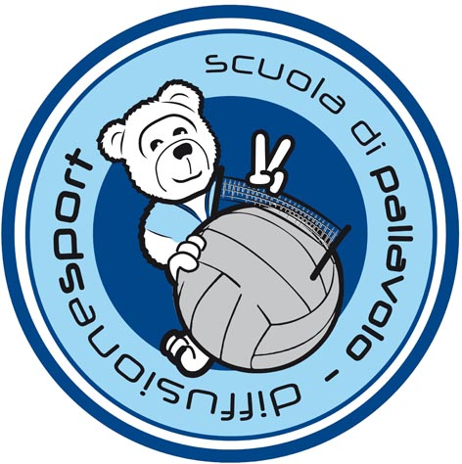









COMUNICATO STAMPA N°02 DEL 22 LUGLIO 2022

IL SETTORE GIOVANILE DI DIFFUSIONE SPORT E’ ANCORA IN BUONE MANI. RITA OKRACHKOVA RESTA CON LA SCUOLA DI PALLAVOLO.

Una conferma importante per la scuola di pallavolo Diffusione Sport. Rita Okrachkova mantiene il suo impegno come allenatrice del settore giovanile anche per la stagione 2022-23.

Si occuperà delle squadre under 13, under 12 e dei gruppi di minivolley a cui trasmetterà tutta la sua esperienza di giocatrice di altissimo livello.
Oltre 10 campionati di serie A con numerosi titoli in Italia e all'estero sono un palmares di tutto rispetto di cui Diffusione Sport può fregiarsi con orgoglio.

La finale dl Trofeo Cavicchi Under 12 conquistata lo scorso anno con 2 delle squadre da lei seguite, rappresenta un trampolino di lancio importante per migliori risultati nella prossima stagione.

“Inizia la mia 14ªstagione con Diffusione Sport – racconta Rita Okrachkova – una società che ho visto nascere e che ho contribuito a fare crescere. Ormai sono davvero tante le ragazze che ho avviato alla pallavolo in tutti questi anni con alla base il principio di farle innamorare di questo sport per poi successivamente arrivare a ottenere risultati”.

Numerose sono state le finali con le sue squadre under 12 e i piazzamenti tra le prime nei gironi di eccellenza tutti ottenuti con squadre di atlete under 13.

“La società mi ha chiesto di occuparmi delle più piccole della scuola di pallavolo – conclude Rita – perché ritiene che il mio lavoro sia più importante in quella fascia d’età. Più di una volta ho ricevuto proposte per squadre di età maggiore ma sia per non lasciare quella che considero casa mia, sia perché mi gratifica molto quello che sto facendo, ho declinato l’invito”.

Per info 3397005081 - info@diffusionesport.it

seguici su:

www.diffusionesport.it




www.facebook.com/diffusionesport.imola

twitter.com/diffusioneimola

www.youtube.com/Diffusionesport

